- Que faire si on m'indique qu'un dossier d'inscription lié à mon adresse électronique a déjà été créé ?

Contactez votre rectorat d’inscription.

- Que faire si j'ai perdu mon mot de passe ?

Dans la page d’accueil de Cyclades, après avoir rentré votre adresse courriel dans le champ adéquat choisissez « mot de passe oublié ».

- Que faire si je ne reçois pas ma confirmation ?

Vérifiez d’abord que votre confirmation n’est pas dans le répertoire des indésirables de votre messagerie, ensuite seulement contactez votre rectorat d’inscription.

- Lors de mon inscription, j’obtiens le message suivant :

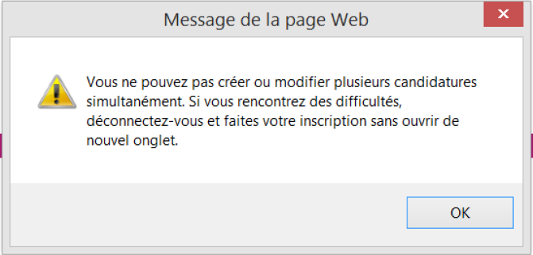

- Que faire ?

D'une manière ou d'une autre cela signifie que vous avez deux sessions Cyclades en connexion sur votre poste.

Fermez toutes les fenêtres de votre navigateur sauf une.

Videz le cache de votre navigateur (F5).

Reconnectez-vous / déconnectez-vous.

Le cas échéant changez de navigateur.

